Cruise Whitsundays

Great Barrier Reef Adventures

クルーズウィットサンデー

リーフワールドへ行くグレートバリアリーフ1日ツアー
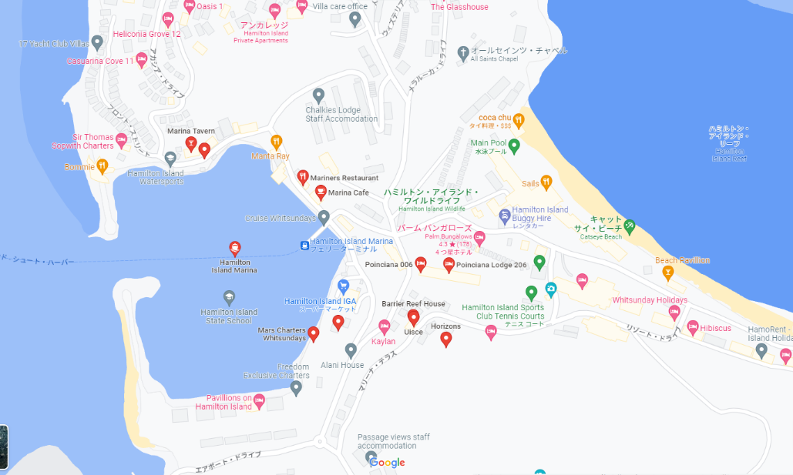
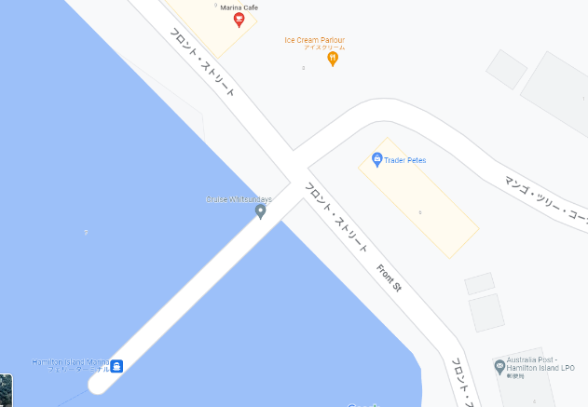
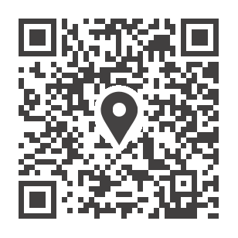

CRUISE WHITSUNDAYS FERRY TERMINAL
Google Mapで見る
乗船場所 |  |  | 持ち物
クルーズウィットサンデーフェリーターミナル（アイスクリームパーラー左斜め前） |  |  |  | 水着、タオル、日焼け止め、サングラス、帽子、カメラ、上着、軽食、お飲み物等

注意事項
- フェリーターミナルまでの送迎はございません。ご自身でお越しください。
- 船内でのバイキング式ランチ付きです。
- 乗船30分前にチェックインカウンターにて乗船券を受け取り、アナウンスが流れたらご乗船ください。行き先の違う船も同じ桟橋に停まりますのでお間違えの無いよう十分ご注意ください。
- ポントゥーン内の更衣室は混み合う場合がございます。予め水着を着用することをお勧めします。
- オープンエリアにある冷水シャワーもご自由にご利用いただけます。
- 乗り物に弱い方は、事前に酔い止め薬をお飲みください。
- ダイビングやゴープロ貸し出しのお申込みは当日、往路船内にて承ります。
- 環境保護の観点からサンゴ礁には直接触れないようお願いいたします。
- ポントゥーンにはWi-Fi等のインターネット設備がございませんのでご注意ください。
- 復路、ハミルトン島経由で船は本土へ移動します。アナウンスが流れますので必ずハミルトン島にて下船ください。
- キャンセルポリシーは宿泊プランやご利用の旅行会社の規定に準じます。

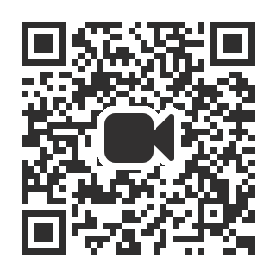

フェリーターミナルへの行き方動画は上記QRコードまたはこちら

